Girón, 01 de mayo de 2025

Señor(a)

JOHANA ALEJANDRA GOMEZ SANTOS
SUPERVISOR CONTRATO No. CONTRATO N°C01.PCCNTR.7653741
Centro Industrial de Mantenimiento Integral
Girón

Asunto: Informe postcuenta de ejecución contractual Mes abril de 2025
EDGAR ALBERTO CHIPATECUA PINEDA, identificado con C.C. 79.352.916 de Bogotá D. C. en calidad de contratista del CIMI, contrato No. C01.PCCNTR.7653741 relaciono las actividades desarrolladas desde el 2 de abril hasta el 30 abril del 2025:

No | Obligaciones | Acciones realizadas | Evidencias
1 | Realizar la planeación de las actividades de aprendizaje del proceso formativo basado en el  desarrollo curricular del programa de formación. | Evaluación Fichas 3192332 – 3192345 autorizado trabajo en alturas y ficha 3192346 Reentrenamiento trabajo en alturas | Ver soportes Sofia plus, fichas evaluadas y enviadas para certificación de aprendices.
2 | Participar cuando el centro de formación lo requiera, en jornadas de diseño y desarrollo  curricular, proyectos de investigación o transferencias técnicas o pedagógicas, procesos de selección, diseño de talleres e instrumentos de evaluación, procesos de registro calificado y autoevaluación, labores de montaje y puesta en marcha de equipos y maquinaria, actividades de  inducción y reinducción, procesos de investigación, desarrollo tecnológico e innovación nacional e  internacional, identificación, estructuración y definición de las especificaciones técnicas de los bienes y servicios, remoción del portafolio de servicios. | No se requirió para este mes | N/A
3 | Ejecutar la formación profesional integral en los diferentes niveles y modalidades (titulada, complementaria y virtual) de acuerdo con el diseño curricular, desarrollo curricular y proyecto formativo de los programas asociados a cada red de conocimiento y área temática del objeto  contratado. | Evaluación Fichas 3192332 – 3192345 autorizado trabajo en alturas y ficha 3192346 Reentrenamiento trabajo en alturas | Ver evidencia plataforma Sofía plus
4 | los aprendizajes previos y Evaluar emitir juicios valorativos sobre el nivel de cumplimiento de  los resultados de aprendizaje de las competencias del programa, adquiridos por los aprendices en  el desarrollo de su formación, aplicando los procedimientos, plazos y herramientas tecnológicas que la entidad defina. | Evaluación Fichas 3192332 – 3192345 autorizado trabajo en alturas y ficha 3192346 Reentrenamiento trabajo en alturas | Ver evidencias plataforma Sofía plus
5 | Entregar los soportes del procedimiento de Ingreso de aprendices al programa de formación tales como: Ficha de matrícula; fotocopia del documento de identidad, y/o requisitos definidos en  el diseño curricular, cuando se desarrolle formación complementaria. | Documentos entregados para matrícula de aprendices a las fichas Evaluación Fichas 3192332 – 3192345 autorizado trabajo en alturas y ficha 3192346 Reentrenamiento trabajo en alturas | Ver soporte sofia plus
6 | Registrar, verificar y hacer seguimiento oportuno en el sistema de información que la entidad defina para la Gestión de la Formación Profesional Integral mediante las siguientes actividades: a) Verificando en el sistema que la totalidad de los aprendices se encuentren matriculados en el respectivo programa de formación.  b) Registrar oportunamente  los eventos de formación,  proyectos y rutas de aprendizaje requeridas para  el cumplimiento de las metas  institucionales.  c). Registrando juicios evaluativos del reconocimiento  de aprendizajes previos en caso  de requerirse, los juicios evaluativos, rutas de aprendizaje, para los beneficiarios nuevos, reintegrados o trasladados.  d). Comunicando al coordinador Académico oportunamente anomalías, inconsistencias,  novedades de aprendices y  hallazgos en el registro de la  Información. | Se reviso que el total d ellos inscritos corresponda al total de los aprendices evaluados Fichas 3192332 – 3192345 autorizado trabajo en alturas y ficha 3192346 Reentrenamiento trabajo en alturas | Ver soporte plataforma Sofía plus o pantallazo anexo en este informe.
7 | Aplicar y hacer cumplir el reglamento del aprendiz, así como el manual de convivencia del Centro de Formación. | Se socializa lis deberes y derechos del aprendiz al inicio de cada formación | Se hacer retroalimentación con el gripo de aprendices de la ficha respectiva en formación.
8 | Acatar los lineamientos del Sistema Integrado de Gestión y el Sistema de Seguridad de Salud en el Trabajo y asistir a las convocatorias que el centro programa. | Se asiste a reuniones de capacitación e inducción a contratistas, tanto por parte de la Subdirectora de centro como de la coordinadora de programas especiales. | Ver foto del anexo
9 | Apoyar el seguimiento de la etapa productiva de los aprendices del centro de formación y sus sedes de acuerdo a su perfil y cumpliendo con el procedimiento de formación profesional integral. (cuando aplique). | No aplica | Por ser formación complementaria
10 | Responder por los bienes y elementos puestos a su disposición para el cumplimiento del objeto del contrato y una vez finalizado, quedar a paz y salvo con el Almacén. | Se conocen las directrices dadas por el almacenista para la solicitud de equipos de trabajos en alturas | De manera verbal se socializa los procedimientos para la solicitud de elementos de alturas en el almacén.
11 | Asistir y participar activamente en las reuniones programadas por la(s) red(es) de conocimiento propias del Centro de Formación a las cuales sea invitado. | Se asiste a reuniones de capacitación e inducción a contratistas, tanto por parte de la Subdirectora de centro como de la coordinadora de programas especiales. | Se atendió a las solicitudes realizadas por la supervisora del contrato.
12 | Utilizar el LMS Institucional como apoyo a la formación en cualquiera de las estrategias institucionales. | No aplica | Por ser formación Complementaria en la formación en alturas no se hizo uso de éste recurso
13 | Cumplir con los lineamientos de orientación del desempeño del instructor en ambientes virtuales de aprendizaje, de acuerdo a lo establecido en el aplicativo compromISO – Guía Orientación Formación ambientes virtuales de aprendizaje (Aplica para instructores que apoyan formación virtual). | No aplica | Por ser formación presencial complementaria
14 | Apoyar los procesos de Contratación de Bienes y Servicios en todas sus etapas Preparatoria (requerimiento de la necesidad, cotizaciones, consolidación de información, verificación de precios en el mercado), precontractual(evaluaciones, respuesta observaciones ) y post contractual (apoyo técnico de la ejecución). | No se hicieron requerimientos de éste tipo durante el mes | N/Aplica
15 | En aplicación de la Ley 1474 de 2011, realizar cuando sea requerido por la entidad el apoyo a la Supervisión de los contratos que celebre el SENA, de acuerdo con el Manual de Supervisión del SENA vigente. | No aplicable para este mes | No se me hicieron requerimientos para apoyar estos eventos
16 | Atender oportunamente los requerimientos que haga el supervisor del contrato y presentar informes mensuales de la ejecución del contrato. | Se atendió los requerimientos solicitados | Diligenciamiento de horas de formación de acuerdo al link suministrado por la supervisora del contrato..
17 | Las demás necesarias para el cabal cumplimiento del objeto contractual.

Cordialmente,


Contratista
C.C. N° 79.352.916 de Bogotá D.C.

Recibí a satisfacción:

JOHANA ALEJANDRA GOMEZ SANTOS
SUPERVISOR CONTRATO
N° N°C01.PCCNTR.7653741

EVIDENCIA OBLIGACION 1

Juicios evaluativos ficha 3192332 Trabajador autorizado para trabajo en alturas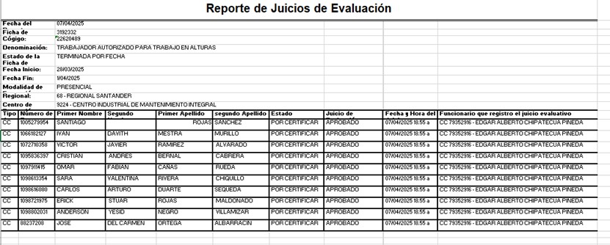

Juicios evaluativos ficha 3192345 Trabajador autorizado para trabajo en alturas

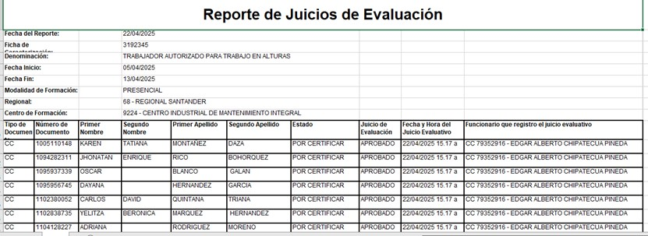

Juicios evaluativos ficha 3192346 reentrenamiento para trabajo en alturas

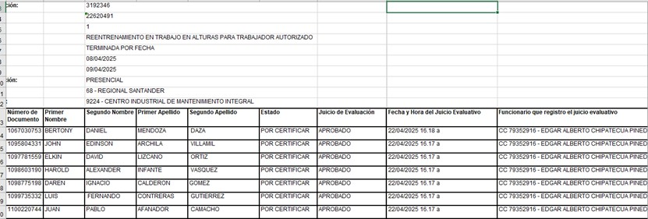

Registro fotográfico



